МИНОБРНАУКИ РОССИИ
Санкт-Петербургский государственный
электротехнический университет
«ЛЭТИ» им. В.И. Ульянова (Ленина)
Кафедра МОЭВМ

отчет
по лабораторной работе №9
по дисциплине «Программирование на Ассемблере»
Тема: Работа с таблицей.

Студент гр. 6303 |  | Сергеев А.Д.
Преподаватель: |  | Губкин А.Ф.
Дата выполнения работы: |  | 24.11.2020

Санкт-Петербург
2020

Цель работы.
Разработка программы, выполняющей чтение из файла, поданного на вход, последовательности строк (Имя, Фамилия, Дата рождения), проверяющей корректность введённых строк, после чего составляющей отформатированную таблицу, заполненную данными из входного файла и помещающей эту таблицу в выходной НД.
- Написана программа для чтения последовательности строк и составления на их основе таблицы с именованными столбцами.
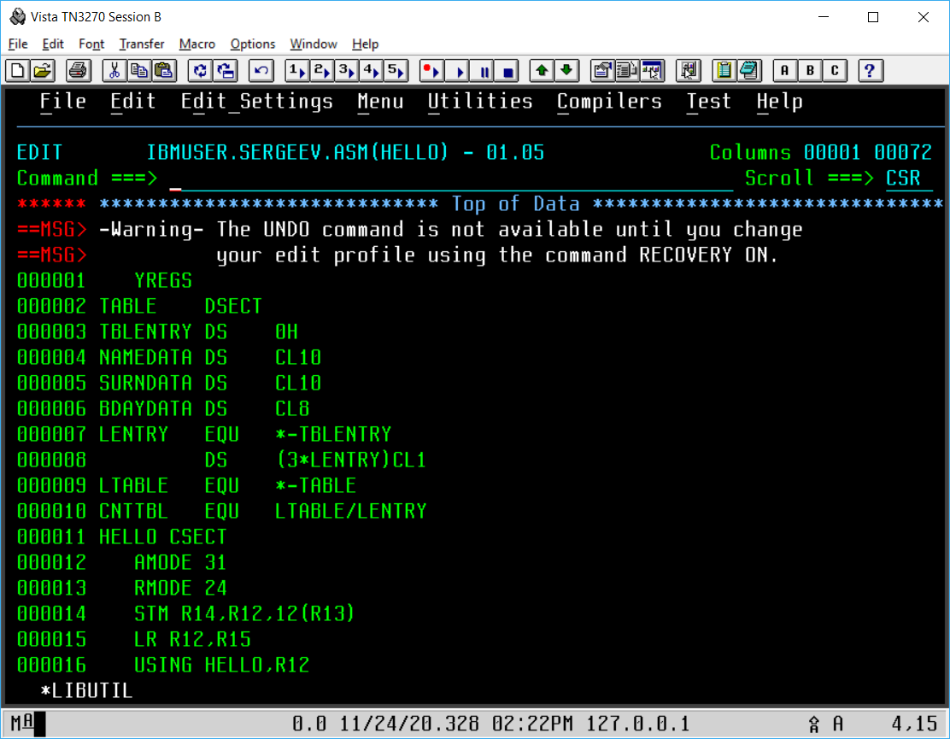

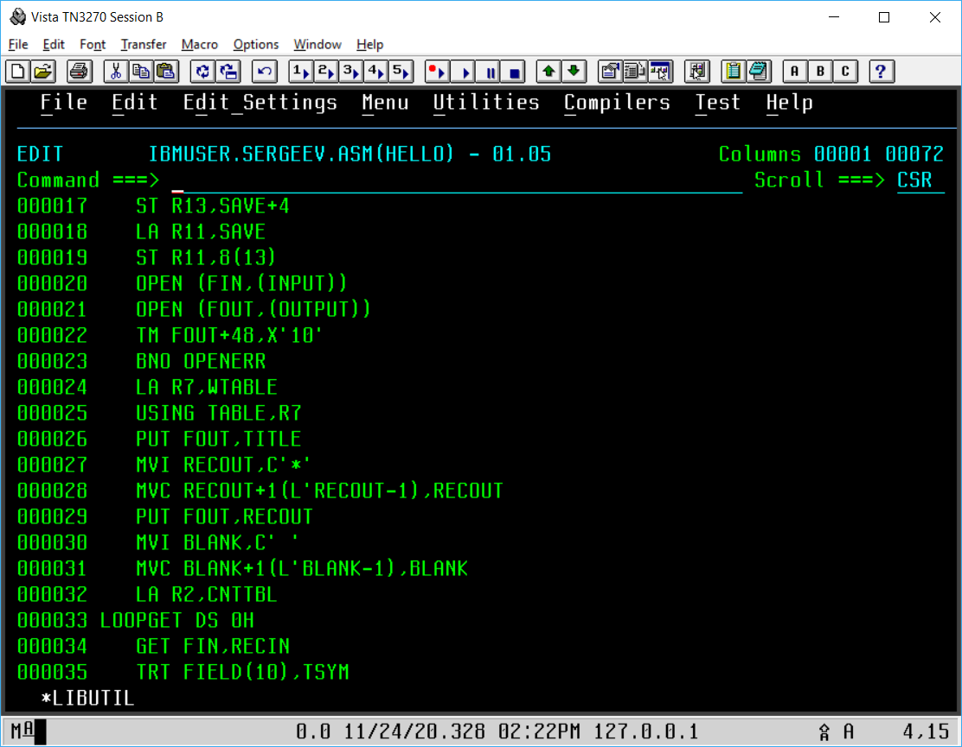
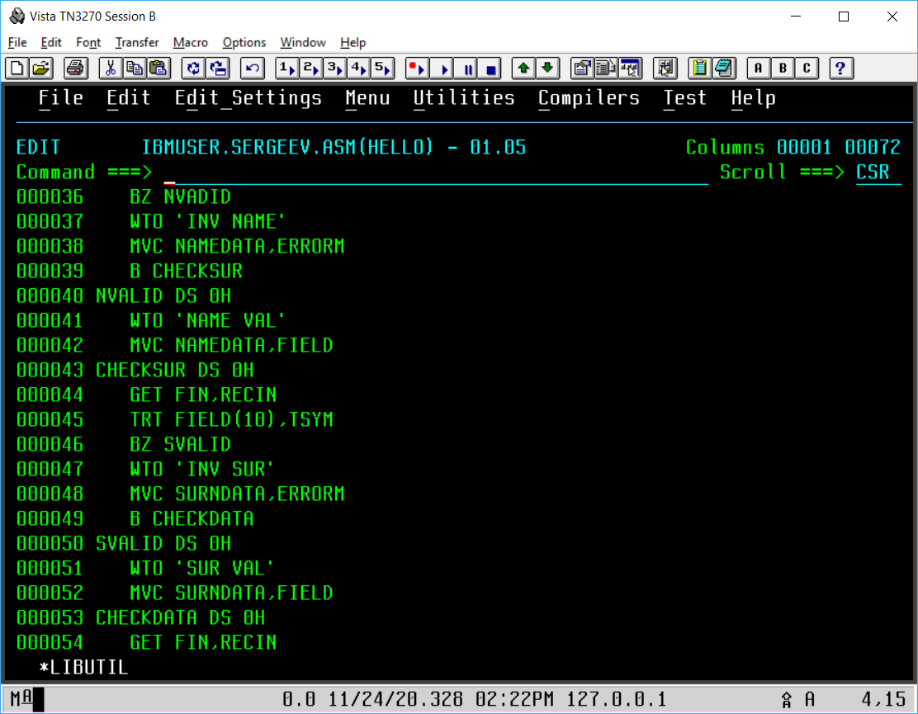

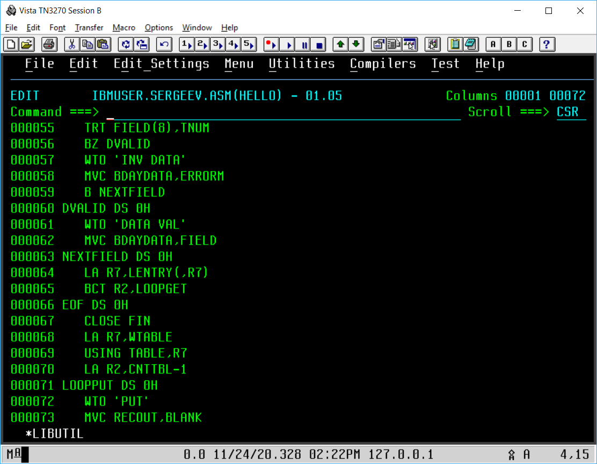
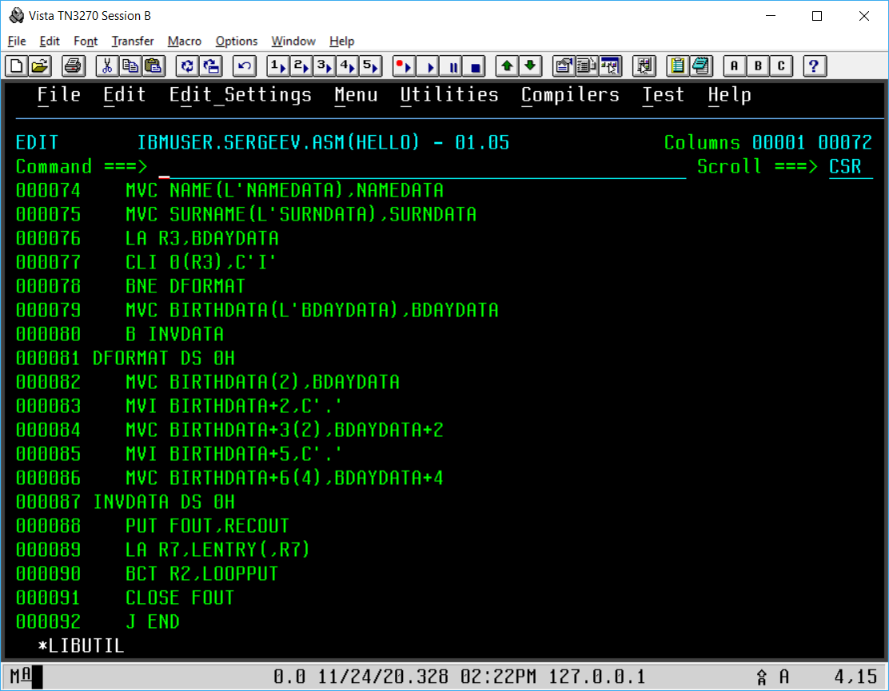
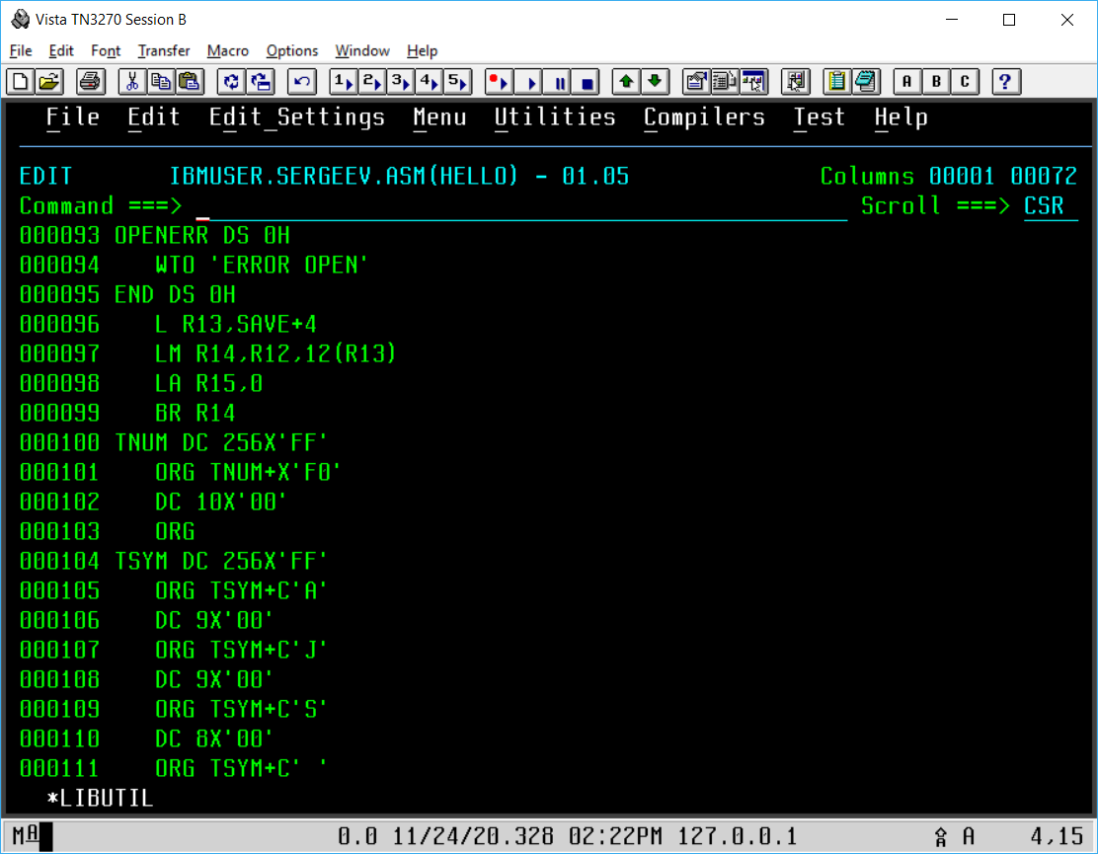
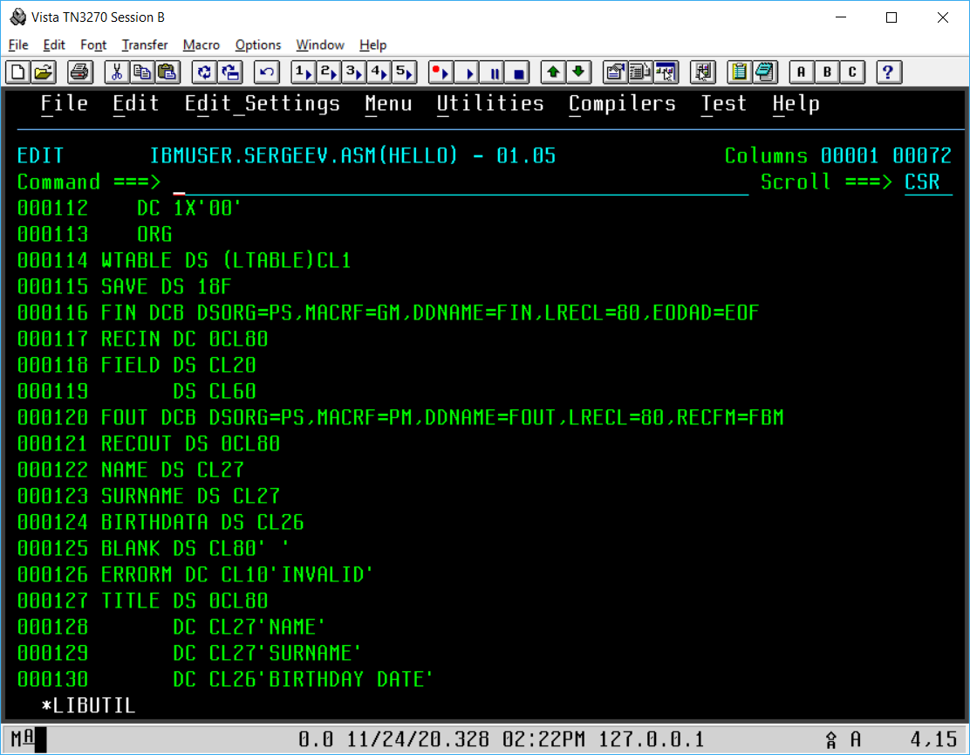
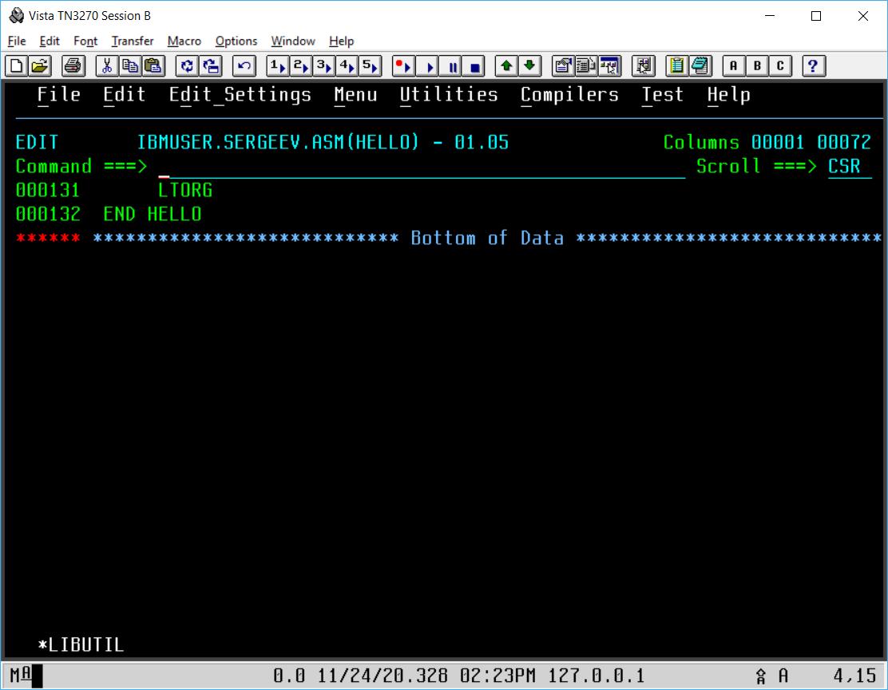
Рис. 1-8 - Исходный код
- Задание модифицировано соответствующим образом.
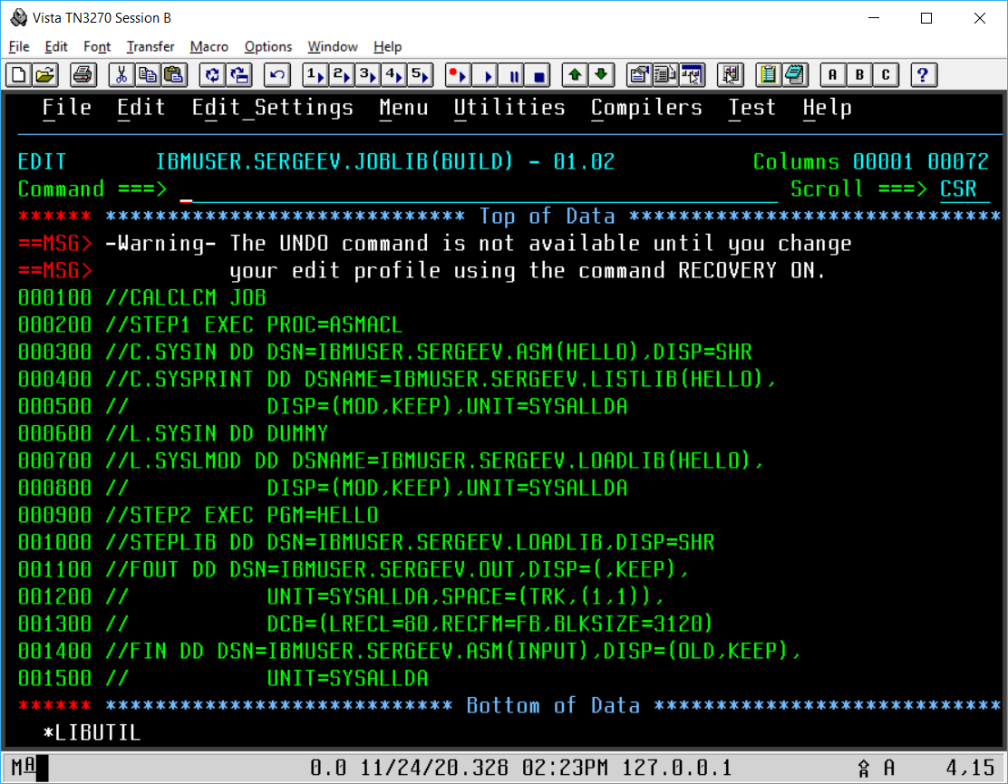
Рис. 9 – Текст задания
- Был создан входной файл INPUT содержащий данные для заполнения в таблицу, каждые три строки характеризуют одну строку таблицы в формате (ИМЯ) (ФАМИЛИЯ) (ДАТА РОЖДЕНИЯ - без разделителей)
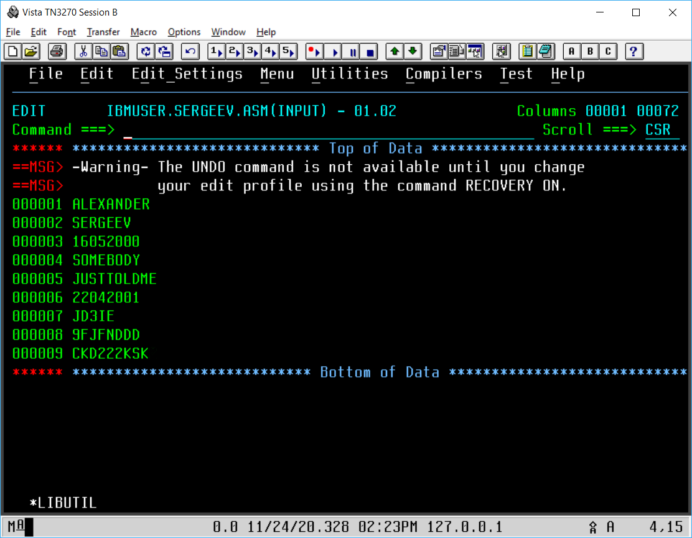
Рис. 10 – Входной файл
- Результат выполнения программы.
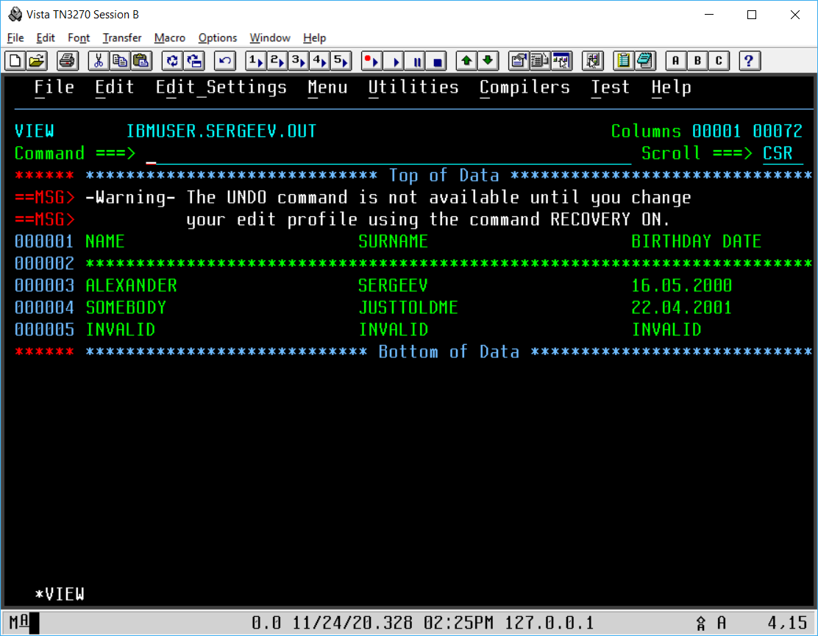
Рис. 11 – Выходной НД после выполнения программы
Вывод
В ходе выполнения лабораторной работы была написана программа, выполняющая чтение из файла, поданного на вход, последовательности строк (Имя, Фамилия, Дата рождения), проверяющая корректность введённых строк, после чего составляющая отформатированную таблицу, заполненную данными из входного файла и помещающая эту таблицу в выходной НД.

